Uniwersytet Jagielloński w Krakowie
Wydział Fizyki, Astronomii i Informatyki Stosowanej

Karolina Góra
Nr albumu: 1143418

Badanie metod wyznaczania
wykładnika Hursta
Praca licencjacka
na kierunku Informatyka

Praca wykonana pod kierunkiem
dr hab. Paweł Góra prof. UJ
Wydział Fizyki, Astronomii i Informatyki Stosowanej

Kraków 2020

Oświadczenie autora pracy

Świadom odpowiedzialności prawnej oświadczam, że niniejsza praca dyplomowa została napisana przeze mnie samodzielnie i nie zawiera treści uzyskanych w sposób niezgodny z obowiązującymi przepisami.
Oświadczam również, że przedstawiona praca nie była wcześniej przedmiotem procedur związanych z uzyskaniem tytułu zawodowego w wyższej uczelni.

Kraków, dnia Podpis autora pracy

Oświadczenie kierującego pracą

Potwierdzam, że niniejsza praca została przygotowana pod moim kierunkiem i kwalifikuje się do przedstawienia jej w postępowaniu o nadanie tytułu zawodowego.

Kraków, dnia Podpis kierującego pracą

Abstract

Implementation of algorithms Rescaled Range (R/S), Detrended Fluctuation Analysis (DFA) and Detrended Moving Average (DMA). Observed how, for different data series, each method creates a straight, which directional factor is a value of Hurst exponent and what possible discrepancies there can appear.
All methods are programmed in Python3, with use of ready numerical library (numpy) for calculations and graphic library (matplotlib) for generating final charts.

Abstrakt

Zaimplementowano algorytmy Przeskalowanego zasięgu (R/S), Zniekształconej analizy fluktuacji (DFA) i Zniekształconej średniej ruchomej (DMA). Przeprowadzono obserwacje, jak dla różnych ciągów danych, poszczególne metody wyznaczają proste, których współczynniki kierunkowe odpowiadają wartości wykładnika Hursta oraz jakie rozbieżności mogą się przy tym pojawić.
Wszystkie metody zostały zaprogramowane w języku Python3, z wykorzystaniem gotowych bibliotek numerycznych (numpy) do obliczeń oraz biblioteki graficznej (matplotlib) do generowania wykresów wynikowych.

Spis treści
1. Wstęp 6
1.1. O wykładniku Hursta 6
1.1.1. Geneza 6
1.1.2. Interpretacja wartości wykładnika 7
1.1.3. Metody wyznaczania wykładnika Hursta 8
1.2. Wyjaśnienie pojęć 8
1.2.1. Zjawisko fluktuacji 8
1.2.2. Random Walk 8
1.2.3 Odchylenie standardowe 8
1.3. Technologie i narzędzia 8
1.3.1. Język programowania 8
1.3.2. Biblioteki pomocnicze 9
1.3.3. Środowisko pracy 9
1.4. Dane 10
1.4.1. Typ danych 10
1.4.2. Wybrane zbiory danych 10
2. Implementacje 11
2.1. Funkcje pomocnicze 11
2.1.1. prepareData() - przygotowanie tablic z danymi to przetwarzania 11
2.2. Algorytm R/S (Rescaled Range) 12
2.3. Algorytm DFA ( Detrended Fluctuation Analysis ) 18
2.4. Algorytm DMA ( Detrended Moving Average ) 27
3. Analiza różnych szeregów czasowych 31
4. Podsumowanie 32
Przypisy 33
Literatura 33

1. Wstęp

1.1. O wykładniku Hursta

1.1.1. Geneza
Przewidywanie przyszłości zaprzątało umysły i rozbudzało wyobraźnię ludzi od najdawniejszych czasów. Obok poszukiwania kamienia filozoficznego oraz eliksiru młodości było przedmiotem niezliczonych badań i dociekań najbardziej przenikliwych umysłów na przestrzeni dziejów, by wymienić tylko takich gigantów jak Fermat, Pascal, Jakub Bernoulli, Gauss, Laplace czy Boltzmann. Wprawdzie cel nie został do dzisiaj osiągnięty i być może nigdy do tego nie dojdzie, tym niemniej w ostatnich stuleciach dokonano liczących się odkryć oraz odniesiono sporo sukcesów, mających swój bardzo praktyczny wymiar.
Podstawą prowadzenia badań, które mają na celu lepsze poznanie i zrozumienie zjawisk występujących w naturze, jest ich monitorowanie i odnotowywanie wszelkich zmian. Najbardziej powszechną techniką obserwacji jest zapisywanie dokonanych pomiarów w określonych, równych odstępach czasowych. Daje ona możliwość wyciągnięcia wniosków o zachodzących anomaliach jak i powtarzających się prawidłowościach.
Takim analizom człowiek poddaje wszystko, co tylko rozbudza jego ciekawość, poczynając od zjawisk fizycznych, a kończąc na kwestiach finansowych i ekonomicznych. Podstawowym problemem pojawiającym się w kontekście analizy jest to, czy obserwowane zjawisko posiada jakąkolwiek zależność, czy jest całkowicie przypadkowe i w związku z tym nieprzewidywalne. W takim wypadku nie ważne, jak dokładnie zbierane są dane, jeśli nie posiadają powiązania między sobą, nie pozwolą nam na wyciągnięcie wniosków i przewidzenia jak mogą się zachować w przyszłości. Na szczęście istnieje wiele technik umożliwiających rozstrzygnięcie tego problemu.
Jedną z metod służących do określania, czy w danym ciągu czasowym istnieje jakakolwiek zależność, jest metoda wyznaczania wykładnika Hursta. Badania z jego wykorzystaniem pierwotnie pojawiły się w dziedzinie hydrologii, kiedy przez długi czas zbierano dane w celu określania optymalnych wymiarów tamy do warunków niestabilnego deszczu i suszy na Nilu. Co więcej, przedsięwzięcie to udowodniło, że zmiany poziomu wody nie są zjawiskiem całkowicie losowym, oraz odkryto istnienie długoterminowej pamięci zdarzeń dla nieskończenie długich szeregów czasowych. Warto nadmienić, że do wykonywanych obliczeń Harold Edwin Hurst miał do dyspozycji dane z 847 lat. Wykładnik swoją nazwę otrzymał po wyżej wspomnianym hydrologu brytyjskim, który był głównym członkiem zespołu prowadzącego owe badania. Można spotkać się z określeniami, że wykładnik ten, jest ‘indeksem zależności’ lub ‘indeksem długo-zasięgowej (long-range) zależności’. W geometrii fraktalnej wykładnik Hursta jest oznaczany przez symbol H, co jest uhonorowaniem Harolda Hursta oraz Ludwiga Otto Höldera przez Benoit’a Mandelbrota.
W geometrii fraktalnej wykładnik H mierzy moc łagodnej lub dzikiej losowości serii danych. Dzięki niemu możemy oszacować prawdopodobieństwo, czy trend obserwowanego zjawiska zachowa się – czy szereg czasowy posiada tendencję do silnej regresji do średniej, czy jednak dąży w określonym kierunku.

1.1.2. Interpretacja wartości wykładnika
Podczas badań nad wylewami Nilu, dostrzeżono potęgową zależność pomiędzy odchyleniem standardowym, a długością analizowanego szeregu czasowego n, która wyznacza omawiany wykładnik Hursta H.

Z tej zależności wywodzi się koncepcja przedstawiania wyników na wykresach podwójnie logarytmicznych. „Obkładając” logarytmem obie strony równania , zbliżamy się do jego przekształcenia do pożądanej postaci, którą jest równanie prostejTaki zapis równania pozwala na zlokalizowanie regresji liniowej badanych danych, której współczynnik kierunkowym jest szukanym wykładnikiem Hursta H.
Stosując metody wyznaczania wykładnika H oczekujemy, że jego wartość znajdzie się w zakresie od 0 do 1. Wynika to z własności prawdopodobieństwa, które maksymalnie może wynosić 1. Uzyskanie wartości brzegowych tj. 0, 0.5, 1 jest rzadko spotykane, przez co często uważane są za czysto teoretyczne.
Niektóre metody wymagają przemyślanego dopasowania okresów obserwacji, które mogą zależeć od algorytmu, jak i od rodzaju czy ilości zgromadzonych danych. Manipulując zmiennymi odpowiadającymi za te czynniki, możemy dostosować układ naszych danych końcowych do najbardziej porządanego rezultatu.
Ostatecznie, po wyliczeniu indeksu zależności, trzeba go zinterpretować. Wyróżniamy trzy konkluzje, do jakich doprowadza nas wartość wykładnika H:
- – szereg nieskorelowany, inaczej: dane tworzą biały szum. Oznacza to, że proces zachowuje się jak błądzenie losowe i nie posiada ukierunkowanego trendu.
- – korelacja negatywna – szereg czasowy, w którym przez długi czas dane będą często i szybko zmieniać swój kierunek – po wartości wysokiej prawdopodobnie nastąpi wartość niska, a po niej znów wysoka z tą samą tendencją do przełączania się między wartościami wysokimi i niskimi.
- – długoterminowa dodatnia autokorelacja. Ciąg przedstawia długo-zasięgową zależność (Long Range Dependence), to znaczy, że gdy ciąg ma tendencję wzrostową (lub malejącą), to prawdopodobnie ten trend się utrzyma; po wysokiej wartości prawdopodobnie pojawi się kolejna wysoka wartość. Badane zdarzenie potrzebuje silnego bodźca, aby spowodować zmianę trendu.

1.1.3. Metody wyznaczania wykładnika Hursta
Istnieje wiele metod pozwalających na wyprowadzenie wartości wykładnika. Dobiera się je w zależności, jakie szeregi poddaje się badaniom. Do szeregów czasowych jednowymiarowych, do których ograniczona została niniejsza praca, można zastosować algorytmy takie jak:
- R/S – metoda analizy długozasięgowej (ang. Rescaled Range).
- DFA – metoda analizy odtrędowionych fluktuacji (Detrended Fluctuation Analysis)
- DMA – metoda odtrędowionej średniej kroczącej (Detrended Moving Average)
Pierwsza z wymienionych metod – R/S, jest pierwotną metodą estymacji wykładnika Hursta, opisana przez samego Harolda. Została zdefiniowana na zasadach asymptotycznego zachowania przedziałów o długim zasięgu, jako funkcja przedziałów czasowych w szeregu czasowym:

gdzie:
- R(n) – jest to zasięg pierwszych n złożonych odchyleń od średniej
- S(n) – jest ich odchyleniem standardowym
- n – wielkość przedziału czasowego, segmentu, na którym przeprowadzane są obserwacje (ilość punktów danych należących do serii czasowej)
- C – pewna stała
Każdy z wyżej wspomnianych algorytmów opiera się na wielokrotnym przebadaniu serii danych, dla przedziałów o różnej wielkości n. Celem użytych w nich metod jest zastosowanie, opisanej w podrozdziale wcześniej, zależności potęgowej między długością serii danych, a ich odchyleniem standardowym.

1.2. Wyjaśnienie pojęć

1.2.1. Zjawisko fluktuacji

1.2.2. Random Walk

1.2.3 Odchylenie standardowe

1.3. Technologie i narzędzia

1.3.1. Język programowania
Algorytmy, którymi się zajmujemy, są metodami numerycznymi, dlatego przy wyborze języka programowania ważne było, aby radził on sobie z przetwarzaniem dużej ilości danych.
- Python3 - posiada technologię, pozwalającą na swobodne i łatwe odczytywanie danych tekstowych. Posiada modele do gromadzenia dużych zbiorów danych i wbudowane funkcję do ich analizy. Dobrze zaimplementowane biblioteki numeryczne i graficzne dają możliwość szybkiej implementacji naszych algorytmów i wizualizacji ich wyników.

1.3.2. Biblioteki pomocnicze
W ramach języka Python3 do implementacji naszych metod wykorzystane zostały dwie biblioteki wbudowane:
- numpy – jest to rozbudowana biblioteka metod numerycznych, zaprojektowana do wykonywania działań w najkorzystniejszej złożoności obliczeniowej. Metody wykorzystane w naszym przypadku:
  - average() – funkcja zwracająca średnią wartości z tablicy.
  - polyfit() – funkcja jako argumenty przyjmuje: tablicę indeksów dla danych (Index[]), tablicę danych (Data[]), odpowiadającym indeksom z tablicy pierwszej i stopień równania krzywej, jaka ma zostać dopasowana do podanych punktów (Index[i], Data[i]). Zwraca współczynniki wyżej opisanego równania.
  - log() – zwraca logarytm z podanego argumentu. Może także przekształcić tablicę z wartościami, a tablicę z logarytmami tych wartości.
  - sqrt() – zwraca pierwiastek z podanego argumentu.
- pyplot – jest to biblioteka funkcji do tworzenia wykresów danych. Wykorzystane metody to:
  - scatter() – tworzy zestawienie punktowe danych
  - title() – nadaje tytuł wykresu()
  - ylabel() – nadaje nazwę osi Y
  - xlabel() – nadaje nazwę osi X
  - text() – pozwala na dodanie tekstu w polu wykresu. Funkcja ta została wykorzystana do wyświetlania na wykresie współczynnika kierunkowego prostej.
  - plot() – rysuje na wykresie prostą z punktudo punktu.
  - show() – generuje wykres o określonych wyżej wymienionymi funkcjami parametrach i wyświetla po wywołaniu funkcji.

1.3.3. Środowisko pracy
Jako środowisko pracy wykorzystany został PyCharm. Program jest przystosowany specjalnie do pracy z językiem Python. Pozwala on na estetyczne pisanie kodu i jego automatyczne formatowanie. Co najbardziej pomocne w naszym wypadku, posiada on tryb pracy pozwalający na systematyczny podgląd i zapis generowanych przez nasz program wykresów.

1.4. Dane

1.4.1. Typ danych
Dane, na których możemy wyznaczać współczynnik Hursta, muszą spełniać dwa założenia.
- Zbiór danych musi być ciągiem, gdzie pomiary zostały wykonane w równych odstępach czasowych.
- Jeśli to możliwe, dane powinny być ciągiem ułamkowym, dla zwiększenia dokładności wykonywanych obliczeń.

1.4.2. Wybrane zbiory danych
Wszystkie algorytmy, które zostaną przedstawione w drugiej części pracy, zostały wykonane dla różnych zbiorów danych i a w części trzeciej porównano wyniki, jakie dają poszczególne metody dla tych samych danych. Wybrane dane zapisane zostały w plikach:
- nile.txt – dane na temat wylewu rzeki Nil
- births.txt – dane na temat zmian ilości narodzin w czasie
- temp.txt –
- zurich.txt –
- assigment4.txt – dane zebrane specjalnie pod badanie algorytmu DFA

2. Implementacje

2.1. Funkcje pomocnicze

2.1.1. prepareData() - przygotowanie tablic z danymi to przetwarzania
Każdy z zaimplementowanych algorytmów korzysta z funkcji przygotowującej dane do przetwarzania.
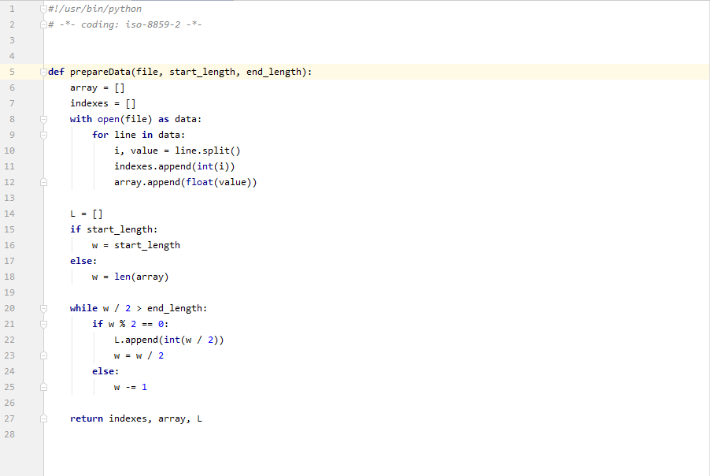funkcja przygotowująca dane tekstowe do przetwarzania przez algorytmy
Funkcja przyjmuje trzy atrybuty:
- file – nazwa pliku tekstowego, w którym zapisane są dane
- start_length – maksymalna długość przedziału, na które podzielimy dane
- end_length – minimalna długość przedziału, na jakie podzielimy dane
i zwraca trzy tablice:
- indexes[] – tablica indeksów, według których posortowane są badane dane
- array[] – tablica zebranych danych, które poddamy obserwacji
- L[] – tablica długości badanych przedziałów
Korzystając z możliwości importowania funkcji między plikami, dzięki from prepareFiles import * importujemy wyżej zaimplementowaną funkcję do użytku każdego z naszych algorytmów.

2.2. Algorytm R/S (Rescaled Range)
Algorytm R/S, jest to podstawowa metoda wyznaczania wykładnika Hursta. Opiera się ona na podziałach danych na równe części i modyfikacji danych w obrębie tych podziałów. Jak nazwa (ang. rescaled range) wskazuje, algorytm bada zachowanie asymptotycznego przeskalowania zakresu jako funkcji na seriach czasowych. Zależność między funkcją R/S, a wykładnikiem H przedstawia wzór:

gdzie:
- n – to czas obserwacji (ilość punktów danych z serii czasowej), długość badanego aktualnie przedziału; przyjmuje się, że szukamy takich n, aby ilość mieszczących się w naszym zbiorze przedziałów o tej długości, była potęgą liczby 2;
- R(n) – to zakres n skumulowanych odchyleń od średniej;
- S(n) – jest odchyleniem standardowym wielkości (n) dla badanego segmentu podziału.

- Aby rozpocząć procedurę algorytmu, musimy zacząć od przygotowania danych. W tej metodzie potrzebujemy tablicy ze zbiorem danychoraz tablicęz długościami n, dla których będziemy powtarzać algorytm.
Implementacja deklaracji danych wyjściowych
Dla powyższego przykładu, w którym wykorzystujemy plik z ciągami danych zebranych na temat wylewów nilu, otrzymamy je w postaci:
o długości pomiarów, oraz wybrane długości (n) segmentów jako tablicę.
Istotną częścią podzielenia naszych danych na przedziały o długości n, jest fakt, że nie mogą one na siebie zachodzić, czyli muszą być rozłączne. (1) Z tak przygotowanymi danymi, wykonujemy kolejne kroki w pętli po tablicy L.
- (2) Dla każdego przedziału o długości n w serii danych X, obliczamy średnią:. Rozpatrzmy część działań, gdy badamy ciąg dla. Średnia dla pierwszego fragmentu danych będzie wynosić*.
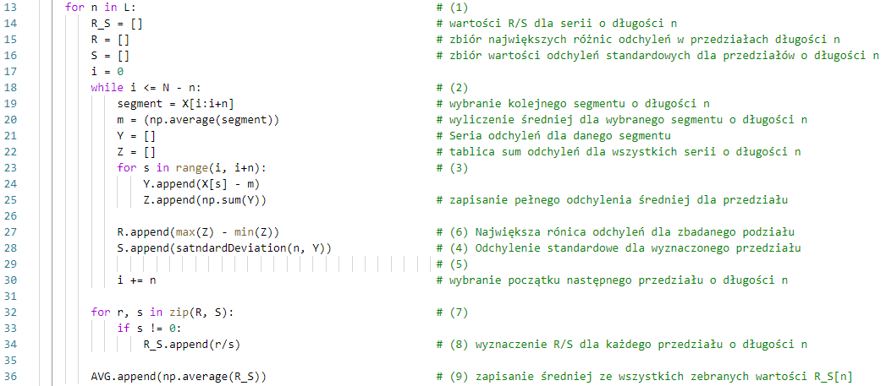Implementacja kroków od 2 do 10
- (3) W tym kroku następuje tytułowe przeskalowanie, gdzie dane w każdym przedziale regulujemy wyliczoną dla niego średnią:. Otrzymamy tym sposobem nowy pierwszy przedział o wartościach: *, które wcześniej stanowiły 82 pierwsze wartości ciągu X.
- Na podstawie tablicy Y, budujemy ciąg sum odchyleń, których składnikami są wartości z tablicy Y o indeksach od 0 do t ( pozycja aktualnie wyliczanego elementu tablicy Z ): . Obie tablice Y i Z mają długość n oraz Y₀ = Z_{0.} Odnosząc się dalej do naszego przykładu z nilem*.
- Obliczamy standardowe odchylenie S: . W tym celu mamy koleją funkcję pomocniczą standardDeviation (10), aby kod był bardziej czytelny. Funkcja ta zwraca wartość odchylenia standardowego dla wyregulowanego przez nas ciągu X. Funkcja jako argumenty przyjmuje:
  - size – rozmiar przedziału, czyli size = n.
  - array – tablica o rozmiarze n, zawierająca wartości wybranego, uzgodnionego przy pomocy średniej przedziału, ciągu danych; wyliczony w punkcie 3 ciąg Y.

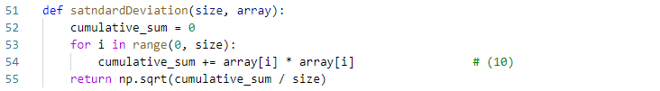Implementacja funkcji standardDeviation
Po tym jak funkcja zostanie wywołana (4), zwracaną przez nią wartość zapisywana jest w tabeli S, jako odchylenie standardowe dla badanego przedziału. Dla naszego przykładu S osiągnie wartość*.
- Kiedy mamy już wyliczoną wartość S, do równania R/S brakuje nam już tylko wartości R. Jest ona równa największej różnicy odchyleń w badanym przedziale. Do jej wyprowadzenia używamy tablicy Z, którą zbudowaliśmy w kroku 4 i korzystając ze wzoru, dodajemy naszą wartości do tablicy ze zbiorem R dla badanego n.
- Punkty od 2-6 wykonujemy dla wszystkich kolejnych, rozłącznych przedziałów o długości n → czyli będzie ich . Poniżej zaprezentowany jest zbiór wyników z powyższych kroków dla wszystkich przedziałów omieszczących się w zbiorze X:

n = 82
i | Badany zakres | Średnia przedziału  [m] * | Największa różnica odchyleń w przedziale [R_{i}] * | Odchylenie standardowe  [ S_{i} ] *
0 | 0 - 81 | 1153.62 | 1077.77 | 90.64022154676363
1 | 82 - 163 | 1073.99 | 2033.66 | 79.13
2 | 164 - 245 | 1129.02 | 1541.54 | 89.34
3 | 246 - 327 | 1141.97 | 1502.19 | 75.34
4 | 328 - 409 | 1125.08 | 1288.69 | 77.20
5 | 410 - 491 | 1190.05 | 1389.27 | 74.56
6 | 492 - 573 | 1226.57 | 1481.23 | 64.48
7 | 574 - 655 | 1143.27 | 64.48 | 69.20
Tabela 1: Wyniki kroków od 2-7 dla danych nilu, przy serii o przedziałach wielkości 82 danych czasowych

- Kiedy mamy już zapełnioną tabelę z punktu 7, dla każdej pary R_{i} i S_{i}, obliczamy interesującą nas wartość R/S (8) i zapisujemy ją w tablicy i zapisujemy w tablicy R_S, dla danego wymiaru n. Tym krokiem możemy rozszerzyć naszą wcześniejszą tabelę, o wartości R/S:

n = 82
i | Badany zakres | Największa różnica odchyleń w przedziale [R_{i}] * | Odchylenie standardowe  [ S_{i} ] * | [R/S]_{i} *
0 | 0 - 81 | 1077.77 | 90.64 | 11.89
1 | 82 - 163 | 2033.66 | 79.12 | 25.70
2 | 164 - 245 | 1541.54 | 89.34 | 17.25
3 | 246 - 327 | 1502.19 | 75.34 | 19.94
4 | 328 - 409 | 1288.69 | 77.20 | 16.69
5 | 410 - 491 | 1389.27 | 74.55 | 18.63
6 | 492 - 573 | 1481.23 | 64.47 | 22.97
7 | 574 - 655 | 64.48 | 69.20 | 20.89
Tabela 2: Wynik kroku 8 algorytu z obliczeniem kluczowej wartości RS
- Na koniec obliczamy nasz ostateczny wynik dla wymiaru n, który jest równy wartości średniej obliczonych w punkcie wyżej R/S. Wartość tę zapisujemy w tablicy AVG[] (9).
- Kroki 2-9 powtarzamy dla każdej wartości n z tablicy L. Ostatecznie otrzymamy tablicę wynikową AVG[], z wartościami odpowiadającymi każdemu z badanych n:
X
j | L_{j} = n | = AVG_{j} *
0 | 331 | 72.89
1 | 165 | 41.37
2 | 82 | 19.25
3 | 41 | 11.02
4 | 20 | 5.92
5 | 10 | 3.41
6 | 5 | 1.99
Tabela 3: Zestawienie danych końcowych agorytmu, na podstawie których odczytujemy wniosek

Aby odczytać z wykonanych obliczeń nasz wykładnik H, tworzymy wykres podwójnie logarytmiczny, dla długości segmentów danych (n) i średniej R/S jaką dla niej uzyskaliśmy. Poniżej przedstawiony fragment kodu odpowiada za generowanie wizualizacji danych przy pomocy biblioteki pyplot.
W opisany sposób otrzymujemy wykres zamieszczony poniżej, zawierający ostateczny wynik analizy danych nilu, które zebraliśmy w tabeli w kroku 10 naszego postępowania.
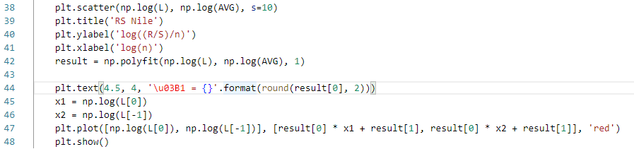Implementacja generowania wizualnego przedstawienia wyniku algorytmy RS
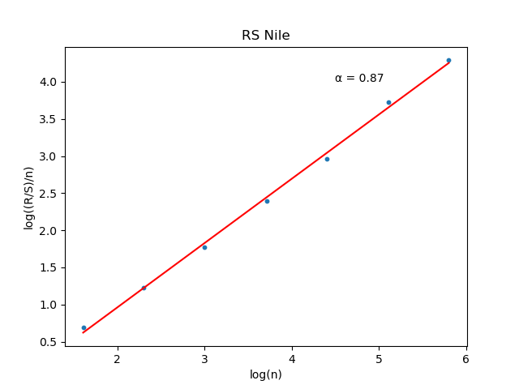Zobrazowanie danych wynikowych nilu, dla wyżej określonych długości serii danych
Interesujące nas H, czyli współczynnikprostej stworzonej przy pomocy regresji liniowej dla naszych końcowych danych wynosi ~0.87, czyli należy do zakresu od 0.5 do 1, co pozwala założyć, że w przyszłości trend danych utrzyma się.

Poprawność działania algorytmu możemy zaobserwować uruchomiając go dla dużo większej ilości badanych przedziałów. Interesującą obserwacją jest, że wynik nie zostaje zaburzony, dane wynikowe nadal układają się w niemalże idealnej prostej, a współczynnik zbliżył się do wartości 0.9, wskazując na jeszcze silniejszą możliwość zachowania trendu. Poniżej zamieszczony zostaje wykres, gdzie do obliczeń wykorzystano przedziały o kolejnych długościachprzy czym, co daje 329 serii obliczeniowych.

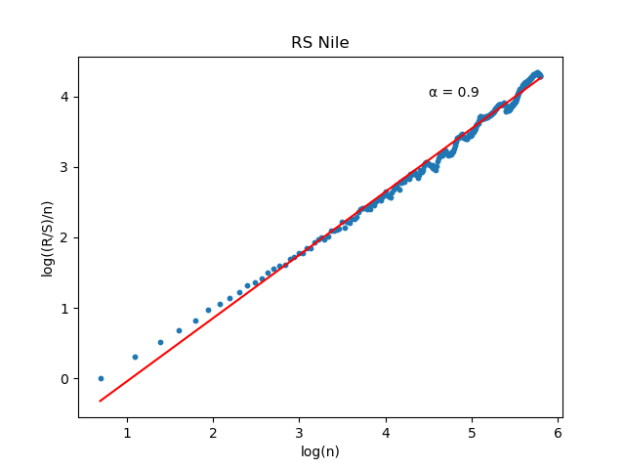Zobrazowanie danych wynikowych nilu dla 329 badanych serii

2.3. Algorytm DFA ( Detrended Fluctuation Analysis )
Algorytm DFA jest, jak nazwa wskazuje, metodą analizy fluktuacji danych. Kluczowymi momentami w jego procesie są:
- modyfikacja danych, korzystając z tak zwanego Random Walk-u;
- wyznaczenie wartości fluktuacji dla podciągów danych i wyliczenie jej średniej.

- Przygotowanie danych (0) wygląda podobnie jak w algorytmie R/S. Korzystając z funkcji pomocniczej prepareData odczytujemy:
- indeksy jakimi oznaczone są zebrane w we wskazanym pliku pomiary. W przeciwieństwie do algorytmu RS, teraz będą one odgrywać istotną rolę w obliczeniach i prezentacji danych;
- Tablicę z wartościami pomiarów, które będziemy badać. Dla uniknięcia późniejszej kolizji oznaczeń, nazwiemy ją D;
- Tablicę L z wybranymi długościami przedziałów, na jakie będziemy dzielić dane w poszczególnych seriach badawczych. Podobnie jak w metodzie RS, przyjmujemy założenie, że przy N równym ilości wszystkich wczytanych danych (długość tablicy D), szukamy takich długości n, że ilość podziałówjest potęgą 2.
Odnosząc się do naszego przykładu z Nilem, przygotowane dane będą takie same jak w przypadku algorytmu RS.
Pierwsza operacja jaką wykonujemy jest przygotowaniem do zamiany danych na Random Walk. W tym celu obliczamy średnią przygotowanego zbioru danych D (1). Dla naszego przykładu średnia ciągu wyniesie*.
- Zaopatrzeni w dane z punktu pierwszego, możemy przygotować zbiór danych D do obróbki, zamieniając go na Random Walk, czyli ruch losowy lub błądzenie losowe. Działanie to ma na celu pozwolić na ułożenie danych, które potrafią być mocno rozproszone i przedstawić je w mniej chaotycznej postaci. Sama ta operacja pozwoli zaobserwować potencjalne zachowanie trendu.
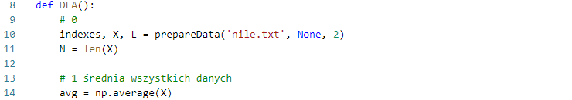Implementacja przygotowania danych do przetwarzania
Do uzyskania wspomnianego przedstawienia danych stosujemy prosty wzór, który opisuje, że każdemu elementowi ciągu D, przypisujemy jego sumę z poprzedzającymi go danymi, pomniejszonymi o wyliczoną wcześniej średnią całego ciągu.
(2)
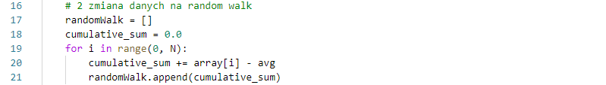Implementacja zamiany danych na tzw. Random Walk
Poniżej przedstawione zostało zestawienie, jak graficznie prezentowały się dane oryginalne (rys.1), a na jakich danych będziemy wykonywać dalsze obliczenia, dzięki zamianie postaci danych na Random Walk.
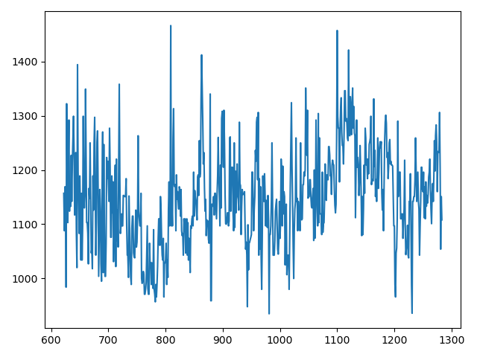rys 1. Dane oryginalne [X]
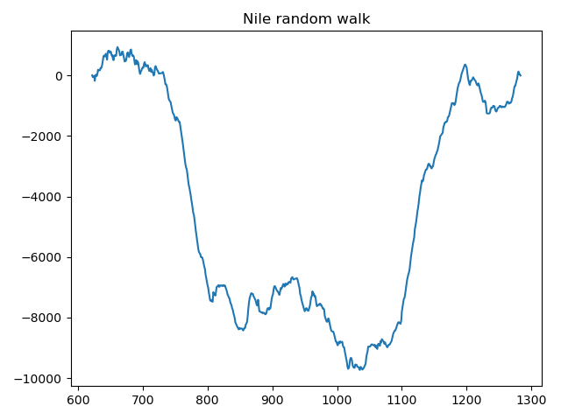rys 2. Dane zmodyfikowane - random walk
- Z tak przygotowanymi danymi, zaczynamy działania należące do algorytmu DFA.
Ponieważ działanie algorytmu opera się na badaniu przedziałów, dzielimy zbiór danych na podzbiory o długości n, gdzie n jest wartością przygotowanej w koku 1 tabeli L. Tak jak wcześniej, rozpatrzymy działanie algorytmy dla.
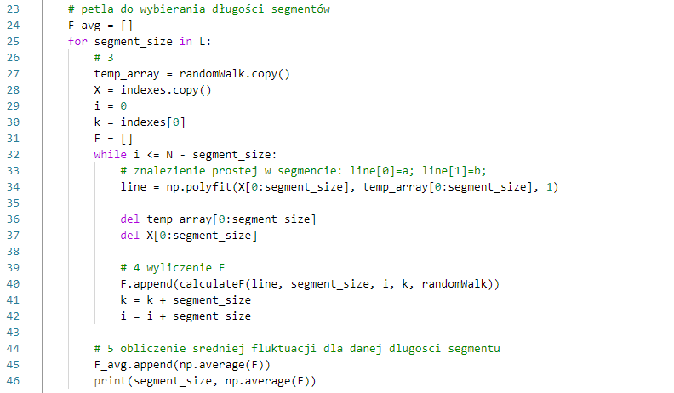Implementacja obliczeń algorytmu DFA
Dodatkowym manewrem jaki zostaje wykonany, jest utworzenie przy każdej nowej serii badawczej kopii tablicy z wartościami RandomWalku w tablicy Y (sugerując się nazewnictwem osi układu kartezjańskiego), ponieważ są to wartości oraz kopii tablicy indeksów, analogicznie do tablicy X, ponieważ dane te odpowiadają osi X. Wykonujemy te operacje, ponieważ w czasie działania algorytmu, będziemy usuwać przebadane już ciągi danych, a ponieważ algorytm wykonujemy wielokrotnie, nie chcemy utracić oryginalnego zbioru danych.
Ostatnią zmienną jaką przygotowujemy dla danej serii, jest tablica F, w której zbierane będą wartości fluktuacji dla poszczególnych przedziałów wielkości n.
- Z takim przygotowaniem dla serii, rozpoczynamy badanie jej przedziałów. W każdym przedziale musimy odnaleźć lokalny trend. W tym celu do każdego segmentu o długości n, dopasowujemy prostą.
(4)
Po uzyskaniu interesujących nas współrzędnych, przechodzimy do kroku 5, w którym na ich podstawie obliczymy fluktuację badanego przedziału. Kroki 4-5 wykonujemy dla wszystkich segmentów o długości n. Zestawienie segmentów i współrzędnych prostych określających ich trendy można zobaczyć w tabeli poniżej.

n = 82
id | Badany przedział | Zakres indeksów badanego przedziału [X] | Wartości skrajne przedziału [Y] * | a * | b *
0 | 0 - 81 | 622 - 703 | 8.80, 444.40 | 2.72 | -1311.41
1 | 82 - 163 | 704 - 785 | 372.20, -5641.20) | -70.82 | 51250.62
2 | 164 - 245 | 786 - 867 | -5767.40, -7213.79 | -25.50 | 13750.07
3 | 246 - 327 | 868 - 949 | -7196.00, -7724.79 | 9.64 | -1.60
4 | 328 - 409 | 950 - 1031 | -7791.59, -9620.00 | -32.05 | 23341.44
5 | 410 - 491 | 1032 - 1113 | -9626.19, -6188.60 | 3.23 | -4.32
6 | 492 - 573 | 1114 - 1195 | -5990.79, -237.81 | 6.61 | -7.88
7 | 574 - 655 | 1196 - 1277 | 298.61, -166.78 | -1.14 | 1.34
Tabela 4: Wartości prostych określających trend lokalny w przedziałach o wielkości 82 danych
Dzięki pracy na kopiach danych, utworzonych w kroku 3, po wyliczeniu współrzędnych prostej dla danego przedziału, możemy usunąć go ze zbiorów X i Y. Sprawia to, że kolejny przedział, który będziemy badać znajdzie się na początku tablic X i Y, a to pozwala nam na przechodzenie kroku 4 zawsze wybierając pierwsze n wartości z tych tablic, dzięki czemu zmniejszamy prawdopodobieństwo pomyłki przy szukaniu właściwych indeksów.
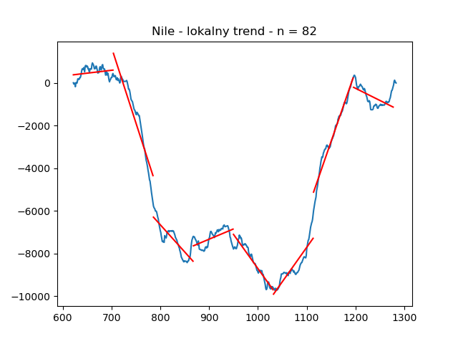Zobrazowanie trendu na badanych przedziałach
- Na podstawie wyprowadzonego równia prostej dla aktualnego przedziału, wyprowadzamy wartość fluktuacji F, korzystając z poniższego wzoru:
(8)

Dla przykładu, biorąc pierwszy ciąg 82 danych, równanie wyglądało by w następujący sposób:

W tym momencie znów korzystamy z pierwotnie przygotowanego do obliczeń ciągu danych, czyli Random Walk-u. Ponownie mamy zaimplementowaną funkcję pomocniczą calculateF, która zwraca nam wartość fluktuacji dla określonego przedziału. Funkcja przyjmuje 5 argumentów:
- line – tablica ze współrzędnymi a i b, które otrzymaliśmy w kroku 4 przy użyciu funkcji polyfit, do wyprowadzenia równania prostej;
- n – wielkość badanego przedziału
- i – określa początkową wartość x, w równaniu prostej, dla badanego przedziału danych
- k – określa indeks początkowy, od którego należy zacząć pobierać dane z tablicy danych RW;
- RW – pełna tablica danych – Random Walk
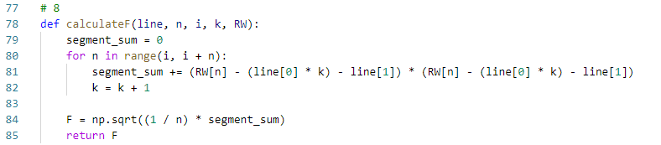Implementacja funkcji pomocniczej wyliczającej wartość fluktuacji
Wartość fluktuacji dla poszczególnych segmentów o wielkościzbieramy w tablicy(5).
n = 82
id | a * | b * | i₀ | 0 | Wartość fluktuacji [F_{id}] *
0 | 2.72 | -1311.41 | 622 | 0 | 270.09
1 | -70.82 | 51250.62 | 704 | 82 | 587.09
2 | -25.50 | 13750.07 | 786 | 164 | 403.90
3 | 9.64 | -1.60 | 868 | 246 | 313.87
4 | -32.05 | 23341.44 | 950 | 328 | 249.05
5 | 3.23 | -4.32 | 1032 | 410 | 380.49
6 | 6.61 | -7.88 | 1114 | 492 | 290.24
7 | -1.14 | 1.34 | 1196 | 574 | 364.27

- Po przejściu przez wszystkie segmenty i uzyskaniu pełnej tablicy F, wyprowadzamy średnią fluktuację dla podziałów o wielkości n.
Wyliczenie średniej fluktuacji dla podziałów o wielkości n

Jest to wartość końcowa jaką chcemy otrzymać z naszych obliczeń dla wybranego n. Dodajemy ją do tablicy F_avg (6), w której zbieramy średnie wartości fluktuacji, dla każdej badanej wielkości n.
- Kroki od 3-6 powtarzamy dla każdej wielkości n, która zawiera się w tablicy L.
- Po wykonaniu całego algorytmu dla każdej wartości z tablicy L, tworzymy zestawienie w postaci wykresu podwójnie logarytmicznego (log-log), gdzie przedstawiamy zależność długości (n) segmentów do średniej fluktuacji dla niej obliczonej (7).

D
j | n = L_{j} | F(L) = F_avg_{j} *
0 | 331 | 1592.46
1 | 165 | 854.18
2 | 82 | 357.37
3 | 41 | 226.09
4 | 20 | 104.35
5 | 10 | 59.97
6 | 5 | 29.31
Tabela 5: Zestawienie zależności średniej fluktuacji przedziałów od ich długości n

Z tak przygotowanych danych generujemy wizualizację wyników, przy pomocy poniższej implementacji,
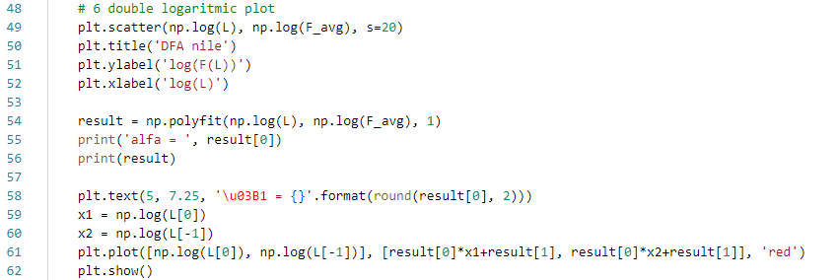Implementacja generowania wizualnego przedstawienia wyniku algorytmy DFA

której efekt można zobaczyć na wykresie ponieżej.
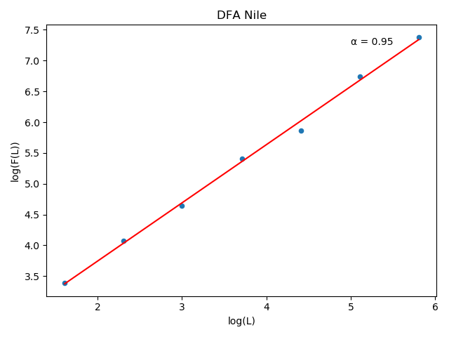Wynik algorytmy DFA dla danych nilu, przy określonych wyżej przedziałach czasowych
Możemy z niego wyczytać, że wykładnik Hursta wynosi 0.95. Oznacza to wysokie prawdopodobieństwo, że trend danych utrzyma się, ponieważ wynik znajduje się w zakresie (0.5, 1]. Co dobre, wynik tej metody nie odstaje mocno od wyniku jaki uzyskaliśmy z metody RS. Możemy zatem założyć, że obie metody działają poprawnie.
Przeprowadzając podobne doświadczenie jak w metodzie RS i wywołując algorytm DFA dla 327 kolejnych, rożnych przedziałów czasowych, zaobserwujemy zbliżenie się wykładnika Hursta do 1, a nawet jego przekroczenie. Zasadniczo takie rezultaty nie powinny się pojawiać, ale obserwując widoczne zmiany w układzie danych, możemy założyć, że przyszły ruch danych obniży ponownie współczynnik, jednak będzie on stale oscylował w okolicy 1, dopóki nie nastąpi gwałtowna zmiana zachowania danych, współczynnik zacznie spadać i trend danych się zmieni.

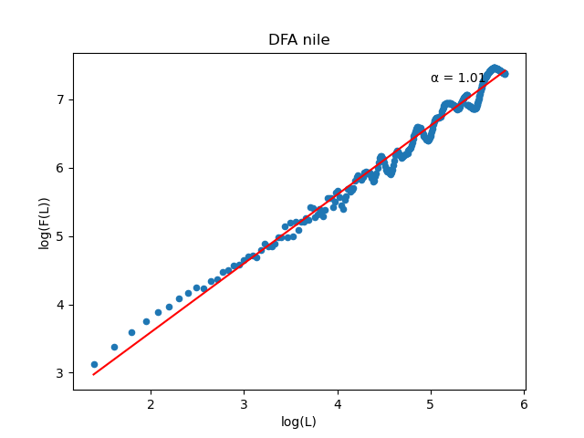Rezultat algorytmu DFA dla danych nilu, przy segmentach wielkości od 4 do 331

2.4. Algorytm DMA ( Detrended Moving Average )
Algorytm DMA jest widocznie najprościej zbudowany i łatwy do implementacji. Dane ulegają wygładzeniu za pomocą tytułowej ruchomej średniej. Cel tej operacji jest taki sam jak w przypadku stosowania błądzenia losowego przy algorytmie DFA – uzależnienie od siebie danych i ich uporządkowanie.
O ile jest to metoda w implementacji banalna, w samym zastosowaniu już nie. Pierwszą czynnością, która może sprawić kłopot w wypadku tego algorytmu, jest wybór zakresu wielkości n segmentu, okienka, którym będzie się przemieszczać po wczytanych danych. Druga sprawa, to dobór danych, na których przeprowadzamy obliczenia.
- Do uruchomienia algorytmu przygotowujemy się w podobny sposób jak wcześniej – pobieramy dane z pliku. Interesują nas wartości zebranych obserwacji w tablicy X, oraz tablica L ze specjalnie wybranymi wielkościami, powiedzmy, okienka badawczego, którym będziemy przemieszczać się po szeregu czasowym. Tym razem jednak wartości te będą następującymi po sobie kolejnymi wielkościami, czyli np. zbiór.
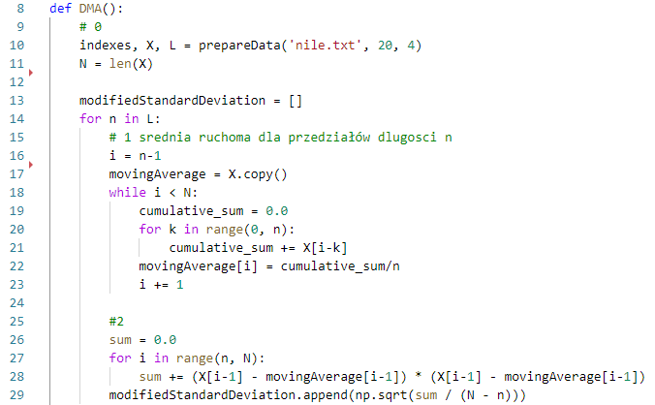Implementacja algorytmu DMA
- W algorytmie DMA nie dzielimy zbioru danych X na przedziały o równej długości, lecz wybieramy długość segmentu, na obszarze którego w danym kroku będziemy liczyć średnią i przesuwać się z każdym krokiem o jeden element, aż dojdziemy do końca naszej tablicy z danymi.
Celem tego kroku, jest obliczenie średnich, dla elementów od n do N w tablicy X. Pętlę taką wykonujemy stosując wzór, który opisuje, że elementom tablicy X, zaczynając od elementu i=n (przy założeniu, że tablicę indeksujemy od 1), przypisujemy średniąjako średnią z sumy wyrazu i-tego i n-1 poprzedzających go elementów.
(1)
Czyli np. dla n=300, pierwszą wartość średniej ruchomej wyliczymy dla X(299), sumując wartości od X(0) do X(299) i dzieląc tę sumę przez 300. Kolejno obliczymy średnią ruchomą dla X(300) sumując wartości od X(1) do X(300) i dzieląc przez 300. Tak przesuwając się, dojdziemy to wyliczania ostatniej wartości średniej dla X(661), gdzie sumę elementów od X(360) do X(661) podzielimy przez 300.
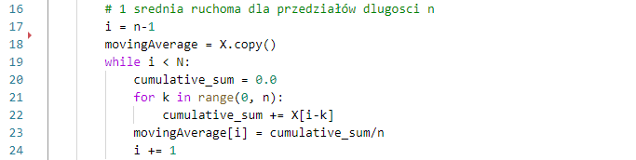Implementacja obliczania średniej ruchomej ale segmentu o wielkości n
- Kolejnym krokiem, jest wyliczenie zmodyfikowanego odchylenia standardowego. Jest to połączenie modyfikacji danych wejściowych o wyliczoną w kroku 2 średnią i na ich podstawie obliczania odchylenia dla aktualnie rozpatrywanego n. Działanie to przedstawia wzór:

Jak dobrze widać, wyrażenie po którym sumujemy, jest częścią równania, która odpowiada za modyfikację szeregu danych X o wyliczoną wyżej średnią.
- Kroki 2 i 3 powtarzamy dla kolejnych wielkości n z tablicy L.
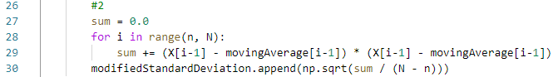Implementacja wyprowadzania zmodyfikowanego odchylenia standardowego dla segmentu o wielkości n
Wykonując algorytm dla danych Nilu, przy n z zakresu [300, 400), otrzymamy poniższe wyniki:
 | *
300 | 82.29
301 | 82.41
302 | 82.47
303 - 397 | ...
398 | 92.13
399 | 91.10

- Na koniec przedstawiamy dane na wykresie podwójnie logarytmicznym (3).
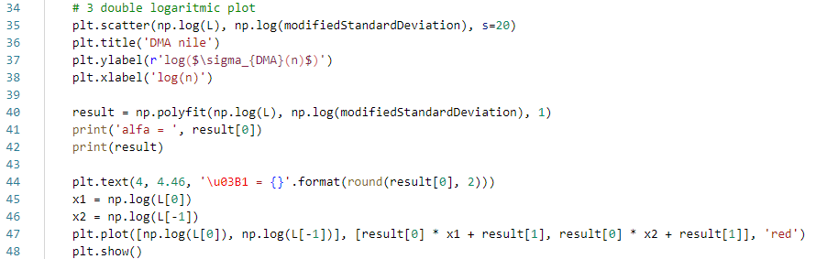Implementacja generowania wizualizacji wyniku algorytmu DMA
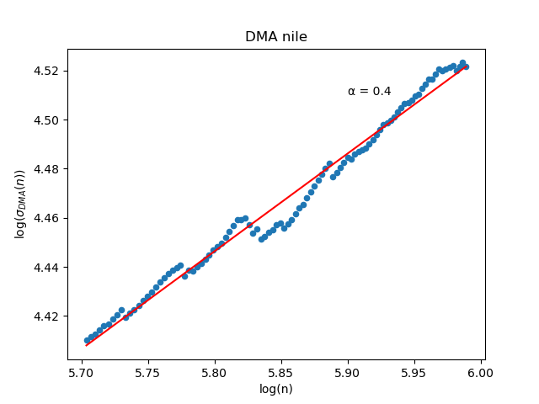Wynik algorytmu DMA dla danych nilu przy n z zakresu 300-399
Przy pierwszym spojrzeniu rzuca się w oczy różnica wartości współrzędneji chaotyczność układu danych, w porównaniu z wynikami metod RS i DFA. Tak jak wspomniałam wcześniej, jest to metoda w zastosowaniu niełatwa. Ciężko bowiem jest dobrać rozmiary okienka badawczego do zebranych przez nas danych. Mimo, że jest to metoda oficjalnie uznawana za jedną z metod do wyznaczanie wykładnika Hursta, jest także tą najczęściej odrzucaną, ponieważ jej rezultat zazwyczaj odstaje silnie od innych algorytmów. Jak widać w omawianym tutaj przykładzie, przy algorytmie DMA wylądowaliśmy wręcz po przeciwnej stronie wartości 0.5, kiedy przy RS i DFA dążyliśmy do okrągłej wartości 1.
Dodatkową wadą rezultatów jakie daje ta metoda, jest brak ścisłej zależności w przedstawionych danych. Wybierając okna badawcze o różnych rozpiętościach i w różnej ilości, możemy zbliżyć się do, a nawet zejść poniżej, ale równocześnie jesteśmy w stanie osiągnąć wyniki z kategoriigwałtownie wychodzące poza oczekiwany przez nas zakres.

3. Analiza różnych szeregów czasowych
Żeby wyżej opisane implementacje nie sprawiały wrażenia, iż działają specjalnie pod nasz wiodący przykład danych o wylewach Nilu, w tym rozdziale przyjrzymy się ich działaniu dla innych szeregów czasowych. Po algorytmach RS i DFA oczekujemy mniej lub bardziej zgodności, co do wartości do której zdążają. Przy algorytmie DMA, jako tym najbardziej zawodnym, spróbujemy odnaleźć takie wielkości okien badawczych, które zbliżą wartość wykładnika do rezultatów wcześniejszych metod.

4. Podsumowanie

Przypisy
* – wszystkie podane wyniki są w przybliżeniu do 2 miejsc po przecinku.

Literatura

- WYKORZYSTANIE WYKŁADNIKA HURSTA DO PROGNOZOWANIA ZMIAN CEN NA GIEŁDZIE PAPIERÓW WARTOŚCIOWYCH
- STATISTICAL PROPERTIES OF OLD AND NEW TECHNIQUES IN DETRENDED ANALYSIS OF TIME SERIES
- Wikipedia – Hurst Exponent
- UJ wykłady Paweł Góra
- Metody Analizy długozasięgwej
- Detrending Moving Average variance: a derivation of the scaling law
- https://blogs.cfainstitute.org/investor/2013/01/30/rescaled-range-analysis-a-method-for-detecting-persistence-randomness-or-mean-reversion-in-financial-markets/
- https://quantdare.com/demystifying-the-hurst-exponent/

